Сельскохозяйственная экспертиза
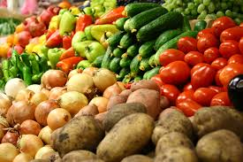
оценка сельскохозяйственных объектов, посевы или посадки сельскохозяйственных культур, построек и сооружений, сельскохозяйственной техники, а также поголовья животных и птиц

Виды сельскохозяйственных экспертиз
- Агротехническая экспертиза или экспертиза технологии растениеводства – система исследования для соблюдения правил возделывания сельскохозяйственных культур
- Агрономическая экспертиза
- Агрохимическая экспертиза - изучает круговорот питательных веществ в растении и почве, в том числе их регуляции для повышения урожайности, путем привнесения в почву удобрений

